INDICAÇÃO Nº 2303/2021

Excelentíssimo Senhor Presidente

Ementa: Revitalização na sinalização de solo da Rua Antônio Felamingo – Macuco.

INDICAMOS a Excelentíssima Prefeita Municipal de Valinhos, Senhora Lucimara Godoy Vilas Boas, obedecendo aos termos regimentais vigentes, dentro das formalidades legais e ouvido o esclarecido Plenário, que proceda a estudos e tome as legais e cabíveis providências, objetivando-se a revitalização na sinalização de solo na Rua Antônio Felamingo – Macuco.

JUSTIFICAVA
Condutores que transitam diariamente pediram melhorias, visto que a sinalização existente no local esta apagada devido ao desgaste causado pelo trânsito constante de veículos em especial os caminhões, dificultando o tráfego, podendo até causar acidentes pela falta de demarcação no solo.
.

Anexo, foto

.

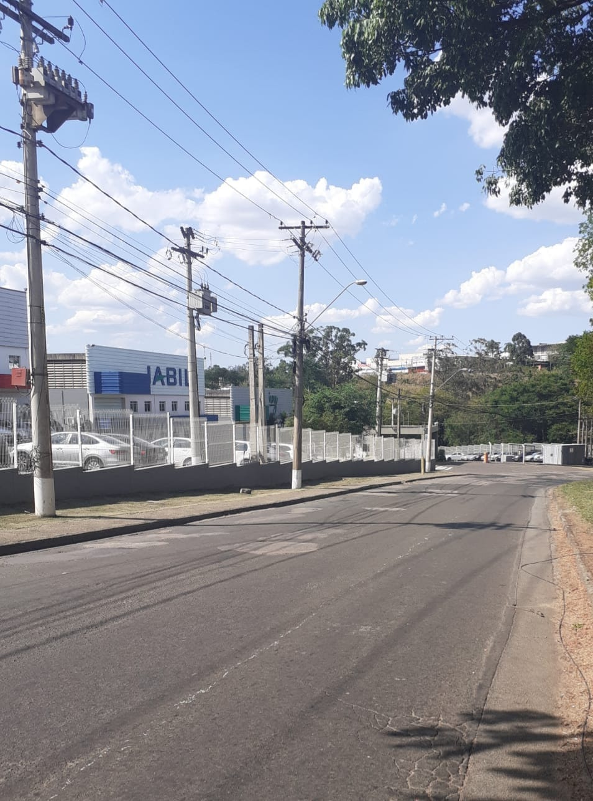

Diante do exposto, solicitamos a Senhora Prefeita Municipal, que estude com atenção esta nossa proposição e que na medida do possível procure atendê-la.

Valinhos 22 de novembro de 2021

______________________
FÁBIO DAMASCENO
Vereador

